TRƯỜNG THPT CÁT HẢI
CUỘC THI KHOA HỌC KĨ THUẬT CẤP THÀNH PHỐ
DÀNH CHO HỌC SINH TRUNG HỌC NĂM HỌC 2025 - 2026
KẾ HOẠCH NGHIÊN CỨU
Tên đề tài: Hệ thống thủy canh IoT STEM – Giám sát thông minh, trồng cây dễ dàng
Lĩnh vực dự thi: Công nghệ thông tin / Khoa học ứng dụng – Nông nghiệp công nghệ / Giáo dục STEM
Họ tên học sinh 1: ................................................
Họ tên học sinh 2: ................................................
Giáo viên hướng dẫn: Bùi Thị Diễm Hằng – Giảng dạy môn Sinh học
Hải Phòng, tháng ...... năm 2026
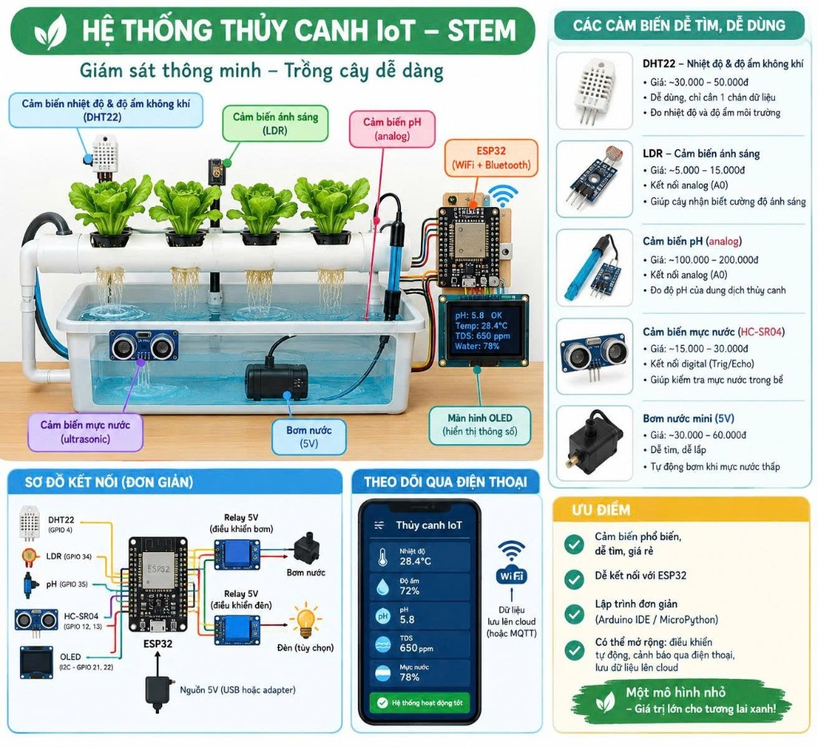
Hình minh họa định hướng đề tài: hệ thống thủy canh IoT STEM
I. GIỚI THIỆU VÀ TÍNH CẤP THIẾT CỦA ĐỀ TÀI
1. Lý do chọn đề tài
Năm học 2025 – 2026, phong trào giáo dục STEM và chuyển đổi số trong nhà trường tiếp tục được đẩy mạnh. Đồng thời, học sinh và gia đình quan tâm hơn đến rau sạch, kỹ năng tự làm và ứng dụng công nghệ vào đời sống. Thủy canh là mô hình trực quan để hiểu mối quan hệ giữa môi trường sống của cây và các đại lượng đo được. Khi gắn thêm IoT, mô hình không còn là “đồ chơi trồng cây” mà trở thành hệ giám sát – tự động hóa thật, gần với nông nghiệp công nghệ cao. Nhóm chọn đề tài để vừa giải quyết bài toán theo dõi dinh dưỡng/mực nước khi trồng thủy canh, vừa tạo sản phẩm học tập liên môn Sinh – Lý – Toán – Tin.
Nếu chỉ dừng ở theo dõi thủ công, học sinh khó duy trì thói quen đo đạc và dễ bỏ cuộc khi cây gặp sự cố. Một hệ thống có cảm biến, app điện thoại và tự động hóa bơm/đèn sẽ giảm rào cản này, đồng thời mở ra câu hỏi nghiên cứu sâu hơn về tối ưu năng lượng bằng AI trong giai đoạn phát triển.
2. Tính mới, tính cấp thiết
- Cấp thiết: thiếu giải pháp thủy canh IoT giá vừa túi tiền, dễ làm, phù hợp môi trường học đường năm học 2025 – 2026.
- Tính mới: tích hợp đồng thời cảm biến môi trường + dinh dưỡng + mực nước + điều khiển bơm/đèn + app realtime.
- Tính liên ngành rõ: Sinh học cây trồng – Điện tử nhúng – Lập trình app – Toán ngưỡng/lọc tín hiệu.
- Chiều sâu phát triển: định hướng AI tối ưu nước và đèn tiết kiệm năng lượng, hướng tới nông nghiệp đô thị xanh.
- Giá trị thực tiễn: dùng được ngay để trồng quy mô nhỏ và thuyết trình/demo tại trường.
II. MỤC TIÊU VÀ GIẢ THUYẾT NGHIÊN CỨU
1. Mục tiêu nghiên cứu
Mục tiêu tổng quát:
Thiết kế, chế tạo, lập trình và thử nghiệm hệ thống thủy canh IoT STEM có khả năng giám sát realtime và tự động hỗ trợ duy trì môi trường trồng (bơm, đèn), phục vụ học tập và ứng dụng quy mô nhỏ trong năm học 2025 – 2026.
Mục tiêu cụ thể:
1) Lắp mô hình thủy canh quy mô nhỏ với ESP32 và cảm biến DHT22, LDR, pH, HC-SR04 (TDS tùy chọn).
2) Viết firmware đọc cảm biến, hiển thị tại chỗ, điều khiển bơm/đèn AUTO theo ngưỡng an toàn.
3) Xây dựng app Flutter (Android/iOS): đăng nhập, chọn chip, dashboard realtime, xem trạng thái bơm/đèn.
4) Đánh giá độ ổn định kết nối, độ phản hồi tự động hóa và giá trị giáo dục STEM của mô hình.
5) Xây dựng hồ sơ báo cáo, hình ảnh minh họa và định hướng phát triển AI tối ưu điện – nước.
6) (Giai đoạn phát triển) Nghiên cứu tích hợp AI đề xuất lịch bơm và đèn nhằm tiết kiệm năng lượng.
2. Giả thuyết nghiên cứu
Giả thuyết 1: Nếu xây dựng hệ thống thủy canh gắn ESP32 với bộ cảm biến phù hợp, kết nối MQTT và ứng dụng di động, đồng thời thiết lập ngưỡng tự động cho bơm và đèn, thì có thể giám sát được các thông số quan trọng của môi trường trồng theo thời gian thực và giảm thao tác theo dõi thủ công.
Giả thuyết 2: Nếu tổ chức sản phẩm theo hướng mở (nhìn thấy cảm biến, hiểu được ngưỡng, có app minh họa), thì mô hình sẽ hỗ trợ học tập STEM hiệu quả hơn so với mô hình trồng thủy canh không có IoT.
Giả thuyết 3 (định hướng phát triển): Nếu bổ sung lớp AI học từ dữ liệu cảm biến và lịch sử vận hành, hệ thống có thể đề xuất lịch bơm – chiếu sáng thông minh hơn ngưỡng cố định, góp phần tối ưu nước và tiết kiệm điện năng.
III. PHẠM VI NGHIÊN CỨU
1. Địa điểm nghiên cứu
Trường THPT Cát Hải (Hải Phòng) và/hoặc không gian thực hành tại nhà của học sinh thực hiện đề tài. Việc thử nghiệm app được thực hiện trên điện thoại Android/iOS của nhóm.
2. Thời gian nghiên cứu
Thực hiện trong năm học 2025 – 2026. Khung thời gian dự kiến các mốc chính trong năm 2026 (có thể điều chỉnh theo lịch cuộc thi và điều kiện nhà trường): nghiên cứu tài liệu – thiết kế – chế tạo – lập trình – thử nghiệm – hoàn thiện báo cáo – định hướng AI.
3. Đối tượng và giới hạn nghiên cứu
- Đối tượng: mô hình thủy canh IoT quy mô nhỏ (desktop), trồng rau ăn lá; hệ cảm biến – ESP32 – app giám sát.
- Giới hạn: tự động hóa cơ bản (bơm, đèn theo ngưỡng); chưa đi sâu điều khiển bơm dinh dưỡng đa kênh công nghiệp.
- App ưu tiên giám sát realtime; điều khiển nâng cao và AI tối ưu là hướng phát triển tiếp theo.
- Độ chính xác tuyệt đối kiểu phòng thí nghiệm không phải mục tiêu chính; ưu tiên tính ổn định, trực quan và giá trị học tập.
IV. PHƯƠNG PHÁP NGHIÊN CỨU
Nhóm kết hợp nhiều phương pháp để vừa đảm bảo tính khoa học vừa phù hợp điều kiện học sinh trung học:
- Nghiên cứu lý thuyết: thủy canh; thông số pH/TDS/ánh sáng; kiến trúc IoT ESP32 – MQTT – app; cơ sở tối ưu năng lượng.
- Thiết kế kỹ thuật: chọn linh kiện dễ tìm; lập sơ đồ đấu nối; thiết kế cơ khí mô hình; phân rã chức năng phần mềm.
- Thực nghiệm chế tạo và lập trình: firmware Arduino; app Flutter; kiểm thử từng module rồi tích hợp toàn hệ.
- Quan sát – đo đạc – ghi nhận: so sánh số liệu cảm biến với quan sát thực tế; ghi log trạng thái online/offline, bơm/đèn.
- Phân tích – tổng hợp: đánh giá ưu nhược điểm, đề xuất cải tiến và xây dựng hướng phát triển AI.
- Phương pháp STEM: mỗi quyết định kỹ thuật gắn với kiến thức môn học (ví dụ ngưỡng mực nước gắn Toán/Vật lý đo lường; pH gắn Sinh/Hóa).
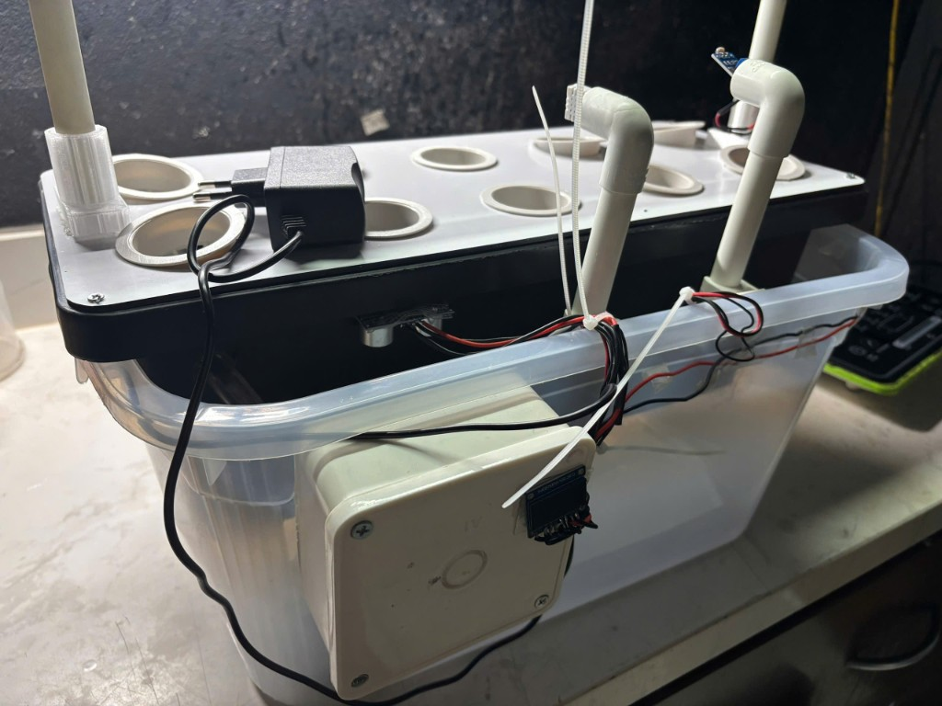
Hình. Mô hình thực nghiệm thủy canh IoT đang chế tạo/thử nghiệm
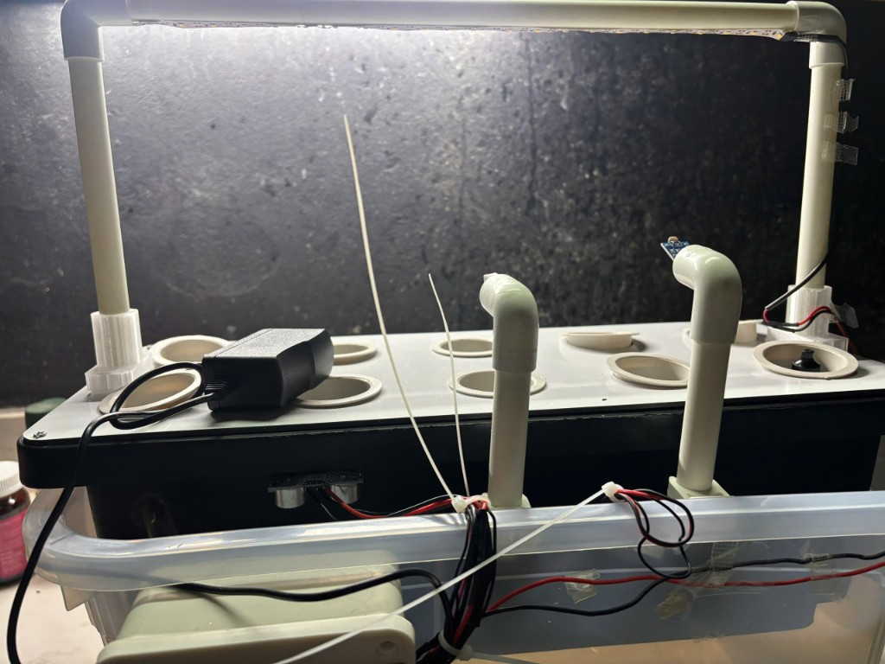
Hình. Mô hình với khung đèn LED trồng và cảm biến trên hệ thống
V. TIẾN ĐỘ THỰC HIỆN (NĂM HỌC 2025 – 2026 / CÁC MỐC NĂM 2026)
Bảng tiến độ dưới đây dùng mốc theo giai/tháng trong năm 2026 để khớp thời điểm hoàn thiện hồ sơ. Các tuần đầu có thể bắt đầu từ cuối năm 2025 tùy lịch nhà trường.
Thời gian | Công việc | Ghi chú
Giai đoạn 1 (đầu 2026) | Tìm hiểu thủy canh, IoT ESP32, MQTT; chốt yêu cầu đề tài | Lý thuyết
Giai đoạn 2 | Thiết kế sơ đồ phần cứng, mua linh kiện, dựng khung mô hình | Thiết kế – mua sắm
Giai đoạn 3 | Lắp cảm biến, relay, màn hình; viết và nạp firmware | Chế tạo – lập trình
Giai đoạn 4 | Xây dựng app Flutter: đăng nhập, chọn chip, dashboard realtime | Phần mềm
Giai đoạn 5 | Tích hợp MQTT, hiệu chỉnh ngưỡng bơm/đèn, thử nghiệm ổn định | Thử nghiệm
Giai đoạn 6 | Trồng thử cây, ghi nhận kết quả, chụp ảnh/video minh họa | Thực nghiệm Sinh
Giai đoạn 7 (2026) | Hoàn thiện báo cáo, kế hoạch, poster/infographic, luyện thuyết trình | Hồ sơ cuộc thi
Giai đoạn 8 (phát triển) | Thiết kế module AI tối ưu bơm nước & đèn tiết kiệm năng lượng | Hướng phát triển
Thường xuyên | Họp nhóm, báo cáo giáo viên hướng dẫn, cập nhật nhật ký nghiên cứu | Quản lý tiến độ

VI. DỰ KIẾN KẾT QUẢ VÀ KẾT LUẬN
1. Kết quả dự kiến / đã đạt
- Mô hình thủy canh IoT hoạt động: đo nhiệt độ, độ ẩm, pH, TDS, mực nước, ánh sáng.
- Tự động hóa bơm theo mực nước và đèn theo ánh sáng (AUTO).
- Ứng dụng điện thoại theo dõi realtime, nhận diện máy theo chipId (790).
- Bộ tài liệu kỹ thuật và ảnh minh họa hệ thống/app phục vụ thuyết trình năm học 2025 – 2026.
- Định hướng rõ giai đoạn nâng cấp AI tối ưu nước và đèn nhằm tiết kiệm năng lượng.
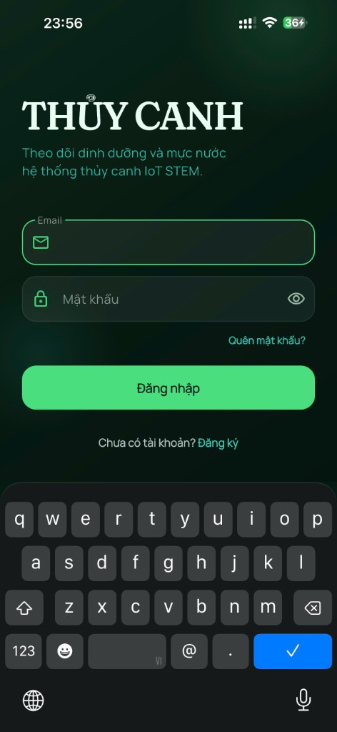
Hình. App đăng nhập – cửa ngõ sử dụng hệ thống giám sát
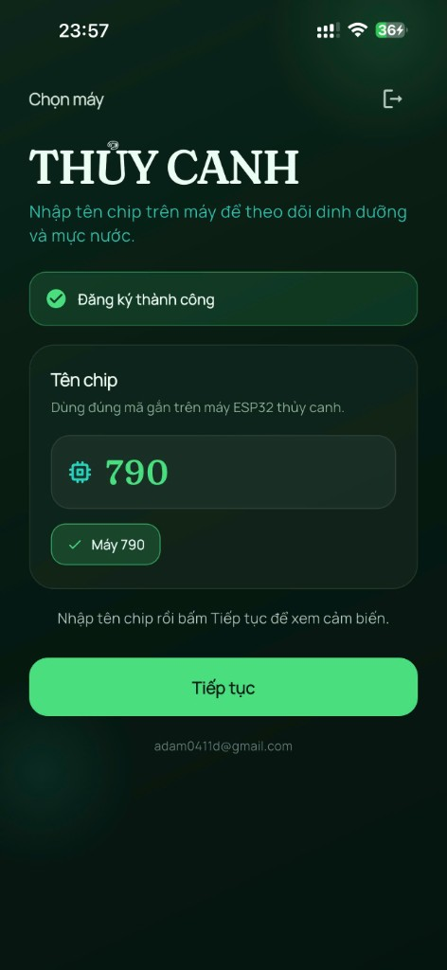
Hình. Chọn máy theo mã chip ESP32
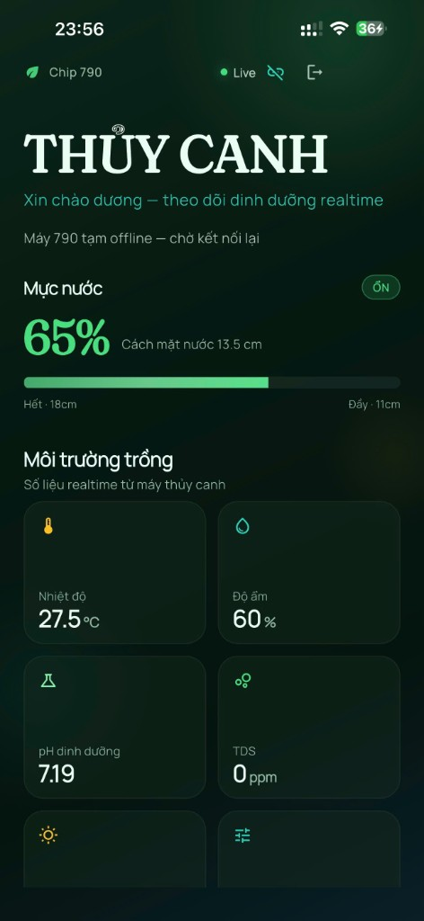
Hình. Dashboard giám sát realtime trên điện thoại
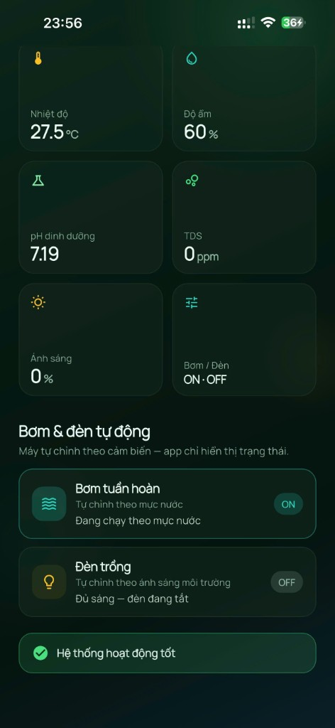
Hình. Trạng thái bơm/đèn AUTO – nền tảng để phát triển AI tối ưu năng lượng
1.1. Hướng phát triển: ứng dụng AI tối ưu nước và đèn tiết kiệm năng lượng
Sau khi hệ IoT vận hành ổn định, nhóm định hướng phát triển lớp AI trong ứng dụng để không chỉ “đo và bật/tắt theo ngưỡng”, mà còn học từ dữ liệu thực tế, tối ưu hai nguồn tiêu thụ chính: nước/tuần hoàn (bơm) và điện chiếu sáng (đèn LED).
- AI tối ưu nước: đề xuất chu kỳ bơm theo mực nước, nhiệt độ và giai đoạn cây; giảm chạy bơm thừa; giữ an toàn chống cạn.
- AI tối ưu đèn: lập lịch bật/tắt theo ánh sáng môi trường và khung giờ hiệu quả; tận dụng nắng; bổ sung LED khi thiếu sáng.
- Trên app: tab “AI tiết kiệm năng lượng”, áp dụng lịch AI, thống kê % điện tiết kiệm, giải thích gợi ý bằng tiếng Việt.
- Lợi ích: tiết kiệm điện – nước, tăng tuổi thọ thiết bị, nâng tầm đề tài STEM theo hướng nông nghiệp thông minh bền vững.
2. Kết luận
Đề tài khả thi về kỹ thuật và phù hợp mục tiêu cuộc thi khoa học kỹ thuật dành cho học sinh trung học năm học 2025 – 2026. Sản phẩm vừa mang giá trị ứng dụng (trồng và giám sát thủy canh), vừa mang giá trị giáo dục STEM rõ rệt. Trong năm 2026, nhóm tiếp tục hoàn thiện độ chính xác cảm biến, ổn định kết nối, bổ sung ảnh/video thực nghiệm và triển khai dần module AI tối ưu bơm nước – đèn chiếu sáng để hệ thống vận hành tiết kiệm năng lượng, thông minh hơn và gần với mô hình nông nghiệp đô thị xanh.
VII. KINH PHÍ VÀ NGUỒN LỰC
1. Kinh phí (ước tính, điều chỉnh theo giá thị trường năm 2026)
Hạng mục | Đơn giá ước tính | Ghi chú
ESP32 Dev Module | 80.000 – 150.000đ | Vi điều khiển WiFi
DHT22 | 30.000 – 50.000đ | Nhiệt độ, độ ẩm
LDR module | 5.000 – 15.000đ | Ánh sáng
Cảm biến pH analog | 100.000 – 200.000đ | Dinh dưỡng
HC-SR04 | 15.000 – 30.000đ | Mực nước
Bơm 5V + relay + đèn LED + cơ khí | 150.000 – 350.000đ | Chấp hành + mô hình
Chi phí phát triển AI/cloud (sau) | tùy chọn | API/hosting nếu dùng cloud AI
Tổng ước tính giai đoạn IoT | khoảng 500.000 – 900.000đ | Tùy cấu hình màn hình/TDS

2. Nguồn lực
- Nhân lực: nhóm học sinh thực hiện + giáo viên hướng dẫn (Sinh học).
- Thiết bị: máy tính nạp code, điện thoại chạy app, bộ linh kiện IoT và mô hình thủy canh.
- Phần mềm: Arduino IDE, Flutter SDK, broker MQTT AloT, GitHub (mã nguồn/build).
- Hỗ trợ chuyên môn: giáo viên hướng dẫn; tài liệu mở về ESP32, MQTT, thủy canh, AI ứng dụng.
VIII. TÀI LIỆU THAM KHẢO
1. Espressif Systems – ESP32 Technical Reference / Arduino core for ESP32.
2. Adafruit – DHT sensor library; hướng dẫn HC-SR04 ultrasonic ranging.
3. MQTT.org – MQTT Version specification (tham khảo giao thức).
4. Flutter.dev – Documentation.
5. Tài liệu thủy canh cơ bản về pH, EC/TDS và ánh sáng cho rau ăn lá.
6. Mã nguồn và README dự án thuycanh (firmware + app) – năm học 2025 – 2026.
7. Tài liệu tham khảo về nông nghiệp thông minh và tối ưu năng lượng bằng dữ liệu/AI (định hướng phát triển).
Hải Phòng, ngày ...... tháng ...... năm 2026
GIÁO VIÊN HƯỚNG DẪN | HỌC SINH THỰC HIỆN
Bùi Thị Diễm Hằng | Học sinh 1: ................  Học sinh 2: ................
PHÊ DUYỆT DỰ ÁN
…………………………………………………………………………………………………………
…………………………………………………………………………………………………………
Hải Phòng, ngày ...... tháng ...... năm 2026
HIỆU TRƯỞNG

